Лабораторная работа №2. Вольт-амперная характеристика p-n перехода.

Цель работы: исследовать вольт-амперную характеристику полупроводниковых диодов.

Общие сведения
Полупроводниковые диоды – приборы с одним p-n переходом, позволяющие с их помощью проводить электрический ток в одном направлении, и не пропускать в обратном.
Вольт-амперная характеристика — зависимость тока I, протекающего через диод, от напряжения U, приложенного к диоду.
Напряжение, при котором диод открывается и через него идет прямой ток — прямое напряжение (U_{пр}).
Напряжение обратной полярности, при котором диод закрывается и через него идет обратный ток — обратное напряжение (U_{обр}).

Ход эксперимента
Для исследования вольт-амперной характеристики полупроводниковых диодов были проведены измерения значений обратного и прямого токов с помощью микроамперметра. Исследуемыми диодами являются кремниевый диод, желтый и зеленый светодиоды.

Экспериментальные результаты
Измеренные значения обратного и прямого токов для трёх диодов отображены в соответствующих таблицах.

Таблица 1
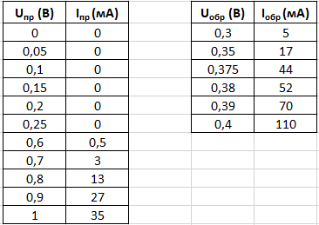
Зависимости прямого и обратного токов от напряжения кремниевого диода

Таблица 2
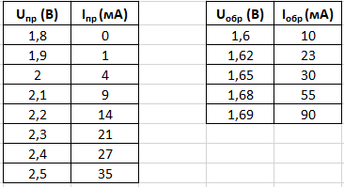
Зависимости прямого и обратного токов от напряжения желтого светодиода

Таблица 3
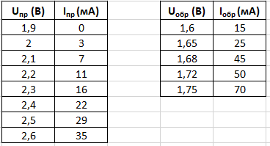
Зависимости прямого и обратного токов от напряжения зеленого светодиода
На основе данных Таблиц 1-3 была осуществлена визуализация графика вольт-амперной характеристики исследуемых полупроводниковых диодов (Рисунок 1).

Рисунок 1
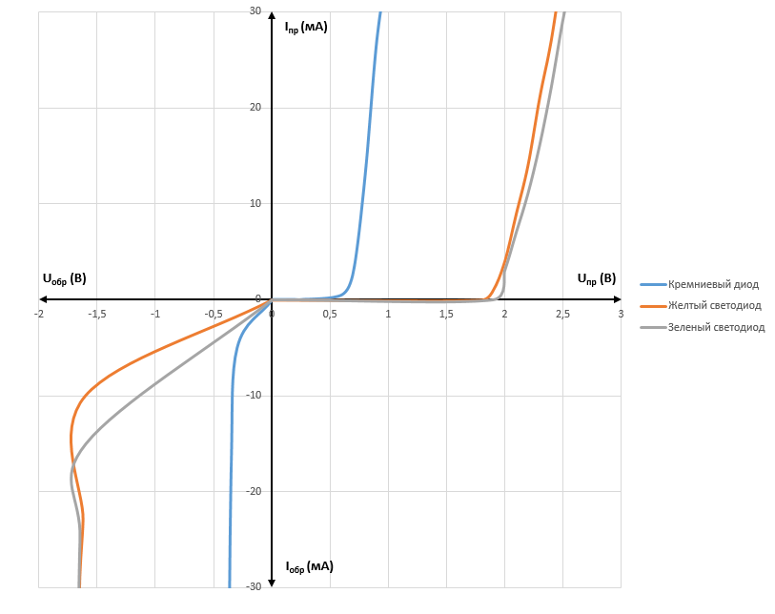

Вывод
В ходе лабораторной работы были проведены измерения вольт-амперных характеристик диодов при прямом и обратном включениях, на основе которых был построен график ВАХ. Итоговый график отображает резкие увеличения прямого и обратных токов в конкретных диапазонах значений напряжений.

